便携式拉曼光谱仪结合表面分子印记金核壳纳米颗粒对双酚选择性定量分析
采用i-Raman便携式拉曼光谱仪，结合表面分子印记金核壳纳米颗粒SERS基底对水中的双酚进行检测。i-Raman便携式拉曼光谱仪对水的双酚检测重复性好，污染物的浓度与峰强度在浓度为0.5-22.8 mg L⁻¹的范围内线性关系也比较良好，检出限为0.12mg/L。便携式拉曼光谱仪结合性能稳定，重现性好，可循环重复使用的表面分子印记金核纳米颗粒适合于污染物的现场分析。
分子印记核壳金纳米颗粒SERS基底（MIP-ir-AuNPs）

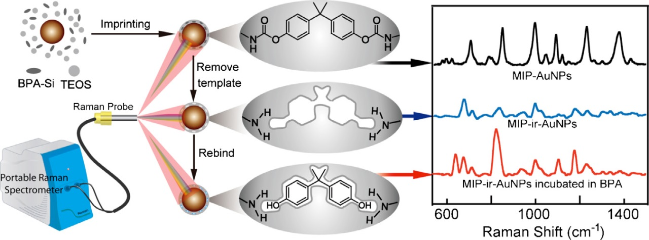
图1MIP-ir-AuNPs的合成与MIP-AuNPs对双酚（BPA）的检测的原理图

对BPA的定量分析
图2（A）为不同浓度的BPA的SERS光谱图。BPA的特征拉曼峰随着浓度的增加逐渐增加。图2（B）是以638cm-1和1100cm-1为BPA的定量分析峰，峰强度与浓度之间的线性关系图。得出线性范围为0.5至22.8 mg L−1，最低检出限（LOD）为0.12mg L−1。
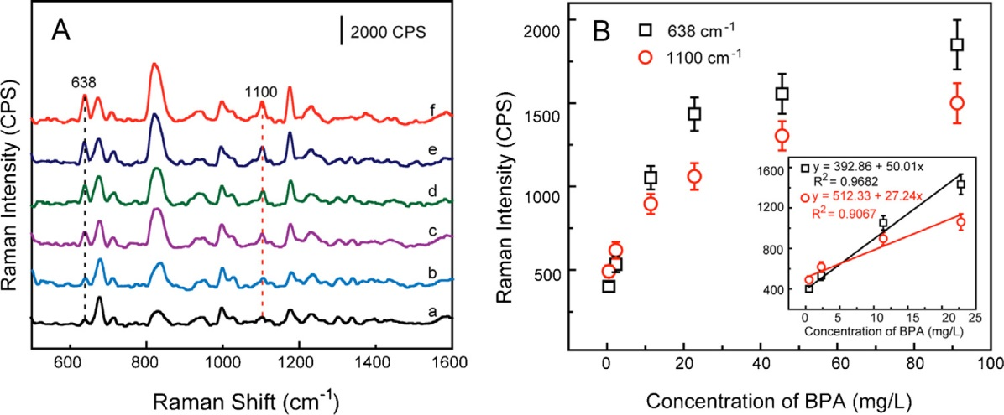
图2（A）不同浓度的BPA的SERS谱图：(a) 0.5 mg L−1， (b) 2.3 mg L−1， (c) 11.4 mg L−1， (d) 22.8 mg L−1，(e) 45.6 mg L−1,(f) 91.2 mg L−1，pH 值为6.0
（B）638 cm⁻¹和1100 cm⁻¹为定量分析峰，信号强度与BPA浓度之间的线性关系图，浓度范围为0.5至22.8 mg L−1。
以某饮料和河水（青春河，上海）为分析对象，向其中加入不同浓度的BPA，通过线性浓度方程计算回收率。得到的实验结果如下表所示。可见，以MIP-ir-AuNPs作为SERS基底结合i-Raman便携式拉曼光谱仪，可发展成BPA定量分析高效、准确的分析方法。
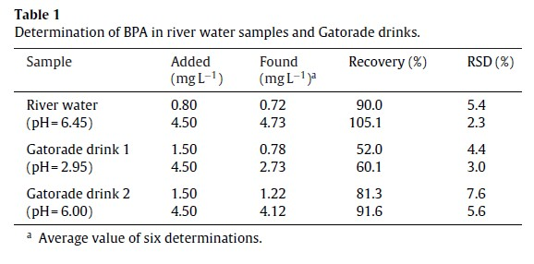
致谢
在此衷心地感谢华东理工大学龙亿涛教授课题组提供的文献，才能跟大家分享便携式拉曼光谱仪结合新型的SERS基底对水中污染物进行定量分析的研究进展。
参考文献
[1] Jin-Qun Xue, Da-Wei Li ∗, Lu-Lu Qu, Yi-Tao Long, Surface-imprinted core–shell Au nanoparticles for selective detection of bisphenol A based on surface-enhanced Raman scattering, Analytica Chimica Acta 777 (2013) 57– 62.

